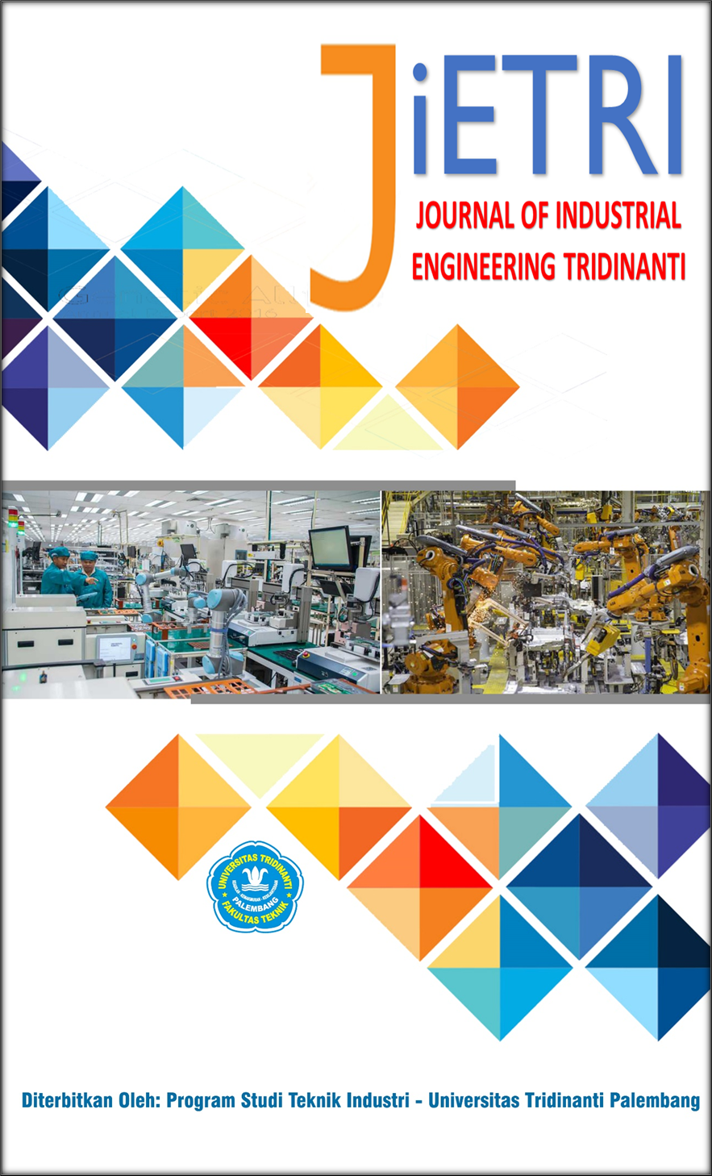
JOURNAL OF INDUSTRIAL ENGINEERING TRIDINANTI
e-ISSN: xxxxxxx p-ISSN: xxxxxxx

http://jietri.univ-tridinanti.ac.id

Studi Perancangan meja assembly dengan pendekatan antropometri pada bengkel kayu "X"
Design study of assembly table with anthropometric approach in wood workshop “X”
Maria Keristin Novianti Panggabean¹, Aditya Isabed², Jean josh hung ³, Yohanes Babtis Reza Saputra⁴, Carolus Jose Jugo⁵, Heri Setiawan⁶
¹Program Studi Teknik Industri, Fakultas Sains Dan Teknologi, Universitas Katolik Musi Charitas
²Program Studi Teknik Industri, Fakultas Sains Dan Teknologi, Universitas Katolik Musi Charitas
³Program Studi Teknik Industri, Fakultas Sains Dan Teknologi, Universitas Katolik Musi Charitas
⁴Program Studi Teknik Industri, Fakultas Sains Dan Teknologi, Universitas Katolik Musi Charitas
⁵Program Studi Teknik Industri, Fakultas Sains Dan Teknologi, Universitas Katolik Musi Charitas
⁶Program Studi Teknik Industri, Fakultas Sains Dan Teknologi, Universitas Katolik Musi Charitas
ARTICLE INFO |  | ABSTRAK
Article history:  Diterima xx-xx-xx  Diperbaiki xx-xx-xx  Disetujui xx-xx-xx |  | Bengkel kayu merupakan tempat kerja yang beraktivitas dalam pengolahan kayu untuk diubah menjadi produk jadi maupun produk setengah jadi menggunakan peralatan dan mesin. Penelitian ini dilakukan di bengkel kayu "X", yang terletak di jl. Bangau No.60, 9 Ilir, Kec. Ilir Timur II, Kota Palembang, Sumatra Selatan. Pekerjaan di bengkel kayu membutuhkan waktu yang lama dan banyak terjadi posisi kerja yang tidak ergonomis sehingga menyebabkan masalah pada Kesehatan seperti nyeri pada punggung, bahu dan leher serta kelelahan lainnya. Berdasarkan itulah kami merancang meja assembly yang ergonomis untuk meningkatkan produktivas pekerja yang sesuai dengan antopometri dari para pekerja di bengkel kayu. Dengan merancang meja assembly yang memberikan dukungan optimal kepada pekerja.
Kata Kunci:
Daftarkan hingga 6 kata kunci pada artikel ini
 |  | ABSTRACT
Keywords:  Up to six keywords should also be included |  | A wood workshop is a workplace that is active in processing wood to be converted into finished or semi-finished products using equipment and machinery. This research was conducted at “X” wood workshop, located at jl. Stork No.60, 9 Ilir, Kec. Ilir Timur II, Palembang City, South Sumatra. Work in the wood workshop takes a long time and there are many non-ergonomic work positions that cause health problems such as back, shoulder and neck pain and other fatigue. Based on that, we designed an ergonomic assembly table to increase worker productivity in accordance with the anthopometry of the workers in the wood workshop. By designing an assembly table that provides optimal support to workers

Pendahuluan (Heading level 1)
Bengkel kayu X di kota Palembang merupakan usaha yang bergerak di bidang pengolahan kayu, mulai dari peralatan rumah tangga, meja dan kursi sekolah dapat di produksi di sini. Proses pengolahan kayu di bengkel kayu “X” meliputi pembahan, perakitan dan bagian finishing. Pada setiap prosesnya membutuhkan konsentrasi dan tak jarang menimbulkan beban kerja yang berat yang tidak dihiraukan oleh para karyawan bengkel kayu.
Keselamatan dan kesehatan kerja karyawan bengkel kayu khususnya pada proses perakitan sangat patut di perhatikan karena banyaknya jenis barang yang di produksi dan tingkat ketelitian yang tinggi pada pembuatan detail-detail kecil pada kayu membuat proses perakitan membutuhkan waktu yang lama dan konsentrasi yang lebih menambah beban kerja karyawan pada bagian perakitan.
Proses perakitan pada bengkel kayu “X” tidak dilakukan pada tempat khusus yang memadahi untuk melakukan kegiatan perakitan, hal ini terjadi dikarenakan ketidaktersediaan tempat pada bengkel kayu. Yang menyebabkan sikap kerja dimana posisi bagian-bagian tubuh bergerak menjauhi posisi alamiah dan menyebabkan sikap kerja tidak alamiah (Yulianus Hutabarat, 2017). proses perakitan dilakukan di sembarang tempat pada area bengkel tanpa memperhitungkan aspek ergonomi posisi kerja dari karyawan sehingga dapat menyebabkan masalah penyakit Muskuloskeletal Disorders. MSDs yang merupakan rasa sakit yang terjadi akibat dari posisi kerja yang tidak alamiah pada bagian otot, syaraf, tulang belakang dan sendi dalam waktu yang lama dan berulang sehingga menimbulkan kerusakan (Yulianus Hutabarat, 2017)
Penelitian ini bertujuan untuk merancang sebuah meja perakitan yang ergonomis untuk para karyawan agar memiliki tempat khusus dalam melakukan perakitan yang sesuai dengan kebutuhan para karyawan bengkel kayu, sehingga keselamatan dan kesehatan kerja karyawan semakin meningkat dan mengurangi resiko terjadii MSDs.
Untuk mendapatkan hasil perancangan meja yang ergonomis kami menggunakan pendekatan metode antropometri agar hasil perancangan meja yang kami buat sesuai dengan dimensi tubuh para karyawan bengkel kayu “X”.

Metode Penelitian
Metode penelitian yang kami gunakan untuk merancang meja assembly yang ergonomis adalah menggunakan pendekatan antropometri, antropometri adalah pengukuran dan analisis dimensi fisik manusia yang sesuai dan relevan dengan desain alat yang di pakai oleh sesorang (Hari Purnomo, 2013).
Tahap penelitian dari perencanaan meja assembly sebagai berikut:
- Menganalisa permasalahan yang dihadapi karyawan bengkel kayu dengan melakukan survey langsung dan wawancara mengenai keluhan dari karyawan.

- Menentukan penyelesaian masalah, inovasi baru dan variabel penelitian yang diperlukan dalam merancang meja assembly.

- Pengumpulan data antropometri dari karyawan bengkel kayu ”X” yang akan digunakan dalam perancangan meja assembly. Data antropometri adalah analisis dan pengukuran ukuran dimensi tubuh manusia (Heri Setiawan, 2023)

- Pengolahan data antropometri dari setiap variabel data yang dipilih untuk menghitung uji kecukupan data, keseragaman data dan persentil.

- Perancangan meja assembly yang sesuai dengan data yang dihasilkan dengan menggunakan pendekatan antropometri.

Pengukuran data antropometri kami lakukan dengan metode pengukuran statis, Mencakup seluruh bagian tubuh dalam posisi diam dan standar baik dalam kondisi duduk ataupun berdiri, yang mana data dimensi tubuh statis digunakan untuk perancangan alat-alat industri, rumah tangga dan lain sebagainya (Hari Purnomo, 2017) Hasil dari penelitian produk yang sudah dirancang akan menjadi hasil penelitian dan patut diambil kesimpulan pruduk meja assembly.

Pengumpulan data

Dalam proses pengumpulan data antropometri kami mengambil 30 data antropometri yang diambil dari karyawan bengkel kayu. Variabel yang dibutuhkan untuk merancang meja assembly yang ergonomis terdapat 3 variabel data yang diambil yaitu:

Tinggi Siku Bawah (TSB)

Jangkauan Tangan (JT)

Jangkauan Horizontal Berdiri (JHB)
Variabel yang di gunakan dalam perancangan meja di sesuaikan dengan posisi kerja perakitan dari karyawan bengkel kayu yang melakukan perakitan dengan posisi kerja berdiri.

Pengolahan data

Untuk mengolah data antropometri para karyawan bengkel kayu yang telah dikumpulkan dari setiap karyawan, pertama yang dilakukan adalah melakukan uji keseragaman data. Uji keseragaman data perlu dilakukan untuk melihat apakah terdapat data-data ekstrim yang dapat merusak distribusi data itu sendiri.

Uji keseragaman data meliputi penghitungan Mean atau rata-rata adalah nilai yang mewakili dari dalam Kumpulan data (Sri Wahyuning, 2017), Standar Devisiasi, Standar Deviasi adalah nilai yang menunjukkan derajat variasi Kumpulan data atau standar penyimpangan dari rata-ratanya (Linda Rosalina,2023) dan batas batas kendali atas dan batas kendali bawah.
Uji kecukupan data adalah uji yang menunjukan bahwa jumlah data yang diambil dalam penelitian ini dianggap cukup dan mewakili seluruh data yang ada.
Dinotasikan dengan N’ yang mana N’< N jumlah data yang diambil. Persentil adalah pembagian data menjadi serratus dilambangkan dengan P (Hari Purnomo, 2013). Hasil perhitungan persentil ini sangat penting sebagai penentu dari ukuran dimensi meja assembly yang akan dirakit sehingga meja assembly akan sesuai dengan ukuran karyawan dari bengkel kayu “X”

Hasil dan Pembahasan
Hasil dari data sebanyak 30 data karyawan bengkel kayu. Berikut data antropometri dari bengkel kayu “X”:

Tabel 1. Data antropometri karyawan bengkel kayu

No. | JT | TSB | JHB
1 | 172 | `105 | 77
2 | 167 | 104 | 71
3 | 160 | 95 | 69
4 | 165 | 102 | 67
5 | 158 | 98 | 65
6 | 167 | 104 | 72
7 | 159 | 101 | 73
8 | 158 | 99 | 64
9 | 164 | 104 | 68
10 | 161 | 98 | 71
11 | 157 | 100 | 69
12 | 171 | 108 | 78
13 | 173 | 103 | 79
14 | 170 | 108 | 77
15 | 168 | 103 | 75
16 | 171 | 100 | 77
17 | 172 | 105 | 77
18 | 170 | 98 | 71
19 | 169 | 93 | 68
20 | 160 | 94 | 75
21 | 173 | 103 | 68
22 | 170 | 104 | 67
23 | 166 | 100 | 76
24 | 167 | 99 | 75
25 | 168 | 98 | 66
26 | 169 | 93 | 68
27 | 174 | 100 | 69
28 | 166 | 101 | 70
29 | 167 | 103 | 77
30 | 169 | 99 | 73

Setelah melakukan pengukuran yang diambil dari karyawan bengkel kayu selanjutnya di lakukan pengolahan data dengan melakukan uji keseragaman data, uji kecukupan data dan perhitungan persentil guna menetukan dimensi ukuran dari meja assembly yang akan di rancang.

UJI KESERAGAMAN DATA

  - Uji keseragaman JT
- Mean
Mean $=\frac{\sum_{i=1}^{n}{Xi}}{n}$
Mean =$\frac{172+167+160+165+…+169}{30}$
Mean = 166.7 cm

- SD =$\sqrt{\frac{{\sum{(X-\overline{x})}}^{2}}{n-1}}$
SD = $\sqrt{\frac{28,9+0,09+44,89+2,89+…+5,29 }{29} }$
SD=4,9 cm

- BKA dan BKB:
BKA = $\overline{x}+\left(2×SD\right)$
=$166.7+\left(2×4,9\right)$
= 176,5 cm

BKB = $\overline{x}-\left(2×SD\right)$
=$166.7-\left(2×4,9\right)$
= 156,9 cm

  - Uji keseragaman TSB
- Mean
Mean $=\frac{\sum_{i=1}^{n}{Xi}}{n}$
Mean =$\frac{105+104+95+…+99 }{30}$
Mean = 100.7 cm

- SD =$\sqrt{\frac{{\sum{(X-\overline{x})}}^{2}}{n-1}}$
SD = $\sqrt{\frac{18,49+10,89+32,49+…+2,89 }{29}}$
SD=4,40 cm

- BKA dan BKB:
BKA = $\overline{x}+\left(2×SD\right)$
=$100,7+\left(2×4,40\right)$
= 109,5 cm

BKB = $\overline{x}-\left(2×SD\right)$
=$100,7-\left(2×4,40\right)$
= 91,9 cm

  - Uji keseragaman TSB
- Mean
Mean $=\frac{\sum_{i=1}^{n}{Xi}}{n}$
Mean =$\frac{77+71+69+…+73}{30}$
Mean = 71.73 cm

- SD =$\sqrt{\frac{{\sum{(X-\overline{x})}}^{2}}{n-1}}$
SD = $\sqrt{\frac{27,7+0,53+7,45+…+1,61 }{29}}$
SD =4,35 cm

- BKA dan BKB:
BKA = $\overline{x}+\left(2×SD\right)$
=$71,73+\left(2×4,35\right)$
= 80,43 cm

BKB = $\overline{x}-\left(2×SD\right)$
= $71,73-\left(2×4,35\right)$
= 63,03 cm

Dengan demikian dapat di lihat bahwa untuk uji keseragaman sudah memenuhi persyaratan data dan data dianggap seragam untuk dilakukan uji selanjutnya

Tabel 2. Data antropometri karyawan bengkel kayu

 | JT | TSB | JHB
Mean | 166,7 cm | 100,7 cm | 71,73 cm
SD | 4,9 cm | 4,40 cm | 4,35 cm
BKA | 176,5 cm | 109,5 cm | 80,43 cm
BKB | 156,9 cm | 91,9 cm | 63,03 cm

UJI KECUKUPAN DATA
Uji Kecukupan Data Tinggi Badan (JT):
Berdasarkan uji keseragaman data yang sudah di peroleh maka dapat di lakukan uji kecukupan data dengan perhitungan sebagai berikut:

$$N^{'}={\left[\frac{k/s\sqrt{{N\sum{x}}^{2}-(\sum{{x)}^{2}}}}{\sum{x}}\right]}^{2}$$

$$N^{'}={\left[\frac{40\sqrt{25031490-25010001}}{5001}\right]}^{2}$$

$$N^{'}={\left[\frac{40\sqrt{21489}}{5001}\right]}^{2}$$

$N^{'}=1,37≈1$ data

Uji Kecukupan Data Tinggi Siku Bawah (TSB):
Berdasarkan uji keseragaman data yang sudah di peroleh maka dapat di lakukan uji kecukupan data dengan perhitungan sebagai berikut:

$$N^{'}={\left[\frac{k/s\sqrt{{N\sum{x}}^{2}-(\sum{{x)}^{2}}}}{\sum{x}}\right]}^{2}$$

$$N^{'}={\left[\frac{40\sqrt{9145860-9132484}}{3022}\right]}^{2}$$

$$N^{'}={\left[\frac{40\sqrt{13376}}{3022}\right]}^{2}$$

$N^{'}=2,34≈2$ data

Uji Kecukupan Data Jangkauan Horizontal Berdiri (JHB):
Berdasarkan uji keseragaman data yang sudah di peroleh maka dapat di lakukan uji kecukupan data dengan perhitungan sebagai berikut:

$$N^{'}={\left[\frac{k/s\sqrt{{N\sum{x}}^{2}-(\sum{{x)}^{2}}}}{\sum{x}}\right]}^{2}$$

$$N^{'}={\left[\frac{40\sqrt{4647600-4631104}}{2152}\right]}^{2}$$

$$N^{'}={\left[\frac{40\sqrt{16496}}{2152}\right]}^{2}$$

$N^{'}=5,69≈6$ data

Tabel 3. uji kecukupan
Uji kecukupan | JT | TSB | JHB
N | 30 | 30 | 30
$$N^{'}$$ | 1 | 2 | 6

Dari hasil perhitungan uji kecukupan data di peroleh N’ yang memenuhi kecukupan dari ketiga variabel data yang kami gunakan sehingga data dinyatakan cukup.

Perhitungan Persentil:

P95= $\overline{x}+1,645σ$

P5=$\overline{x}-1,645σ$

Perhitungan Persentil data Jangkauan Tangan (JT):
P95 = $\overline{x}+1,645σ$
$=166,7+1,645×4,9$
$=174,76 cm$

P55 = $\overline{x}-1,645σ$
$=166,7-1,645×4,9$
$=158,63 cm$
Berdasarkan perhitungan persentil data JT P95 dan P5 di peroleh P95 174,76 cm dan P5 158,63 cm

Perhitungan Persentil data Tinggi Siku Berdiri (TSB):
P95 = $\overline{x}+1,645σ$
$=100,7+1,645×4,4$
$=107,93cm$

P5 = $\overline{x}-1,645σ$
$=100,7-1,645×4,4$
$=93,46 cm$
Berdasarkan perhitungan persentil data TSB P95 dan P5 di peroleh P95 107,93 cm dan P5 93,46 cm

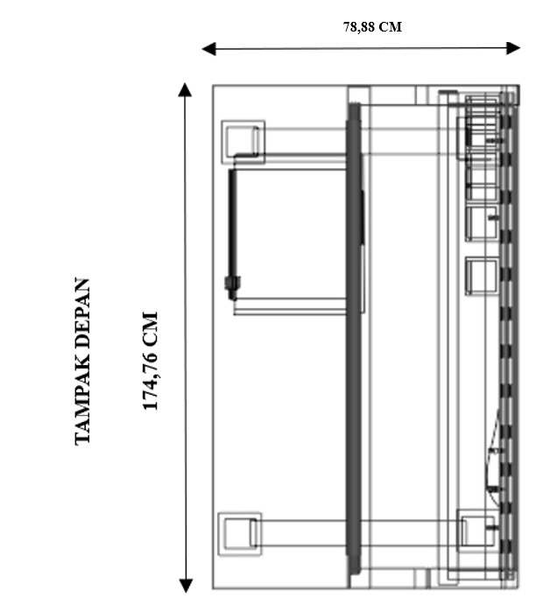
Perhitungan Persentil data Jangkauan Horizontal Berdiri (JHB):
P95 = $\overline{x}+1,645σ$
$=71,73+1,645×4,35$
$=78,88 cm$

P5 = $\overline{x}+1,645σ$
$=71,73-1,645×4,35$
$=64,57 cm$
Berdasarkan perhitungan persentil data P95 dan P5 di peroleh P95 93,46 cm dan P5 64,57 cm

Tabel 4. Perhitungan persentil
Persentil | JT | TSB | JHB
P95 | 174,76 cm | 107,93 cm | 78,88 cm
P5 | 158,63 cm | 93,46 cm | 64,57 cm

Berdasarkan hasil perhitungan persentil data dari ketiga variabel yang akan kami gunakan dalam penggunaan dimensi meja assembly kami menggunakan P95 sebagai ukuran dari meja assembly.

Rancangan Meja Assembly

Gambar di Bawah ini adalah desain dari meja assembly yang kami rancangan dengang pendekatan antropometri yang diambil dari data antropometri karyawan bengkel kayu "X"

Tampak Samping
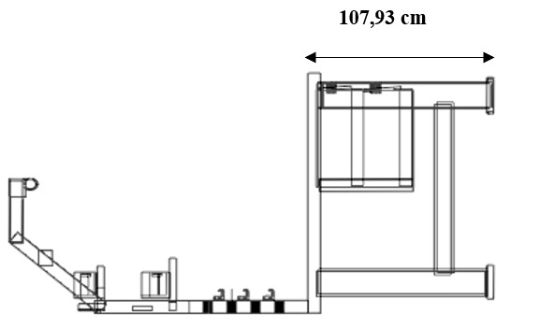
TAMPAK ATAS

TAMPAK 3D

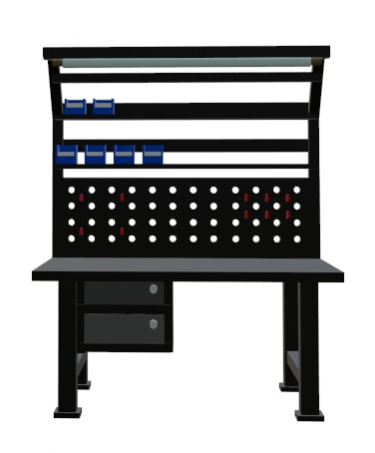

Dari gambar desain yang kami dirancang dapat di lihat:
Tinggi alas meja 107,93 cm
Lebar meja 78,88 cm
Panjang meja 174,76 cm

Kesimpulan
Meja assembly ergonomis karyawan bengkel kayu “X” dengan pendekatan antropometri menggunakan tiga variabel data yaitu JT jangkauan tangan, TSB tinggi siku bawah dan JHB jangkauan horizontal berdiri. Berdasarkan hasil perhitungan antropometri di peroleh ukuran tinggi alas meja 107,93 cm, lebar meja 78,88 cm dan panjang meja 174,76 cm, dengan demikian meja assembly sudah sessuai dengan dat antropometri dari karyawan bengkel.

Referensi

- Sri Wahyuning., Dasar-dasar statistik, semarang, 2017.
- Hari Purnomo., Antropometri dan aplikasinya, 2013.
- Setiawan, Heri.(2023). Pengantar Teknik Industri. Bandung: Widina Media Utama..
- Yulianus Hutabarat., Dasar-dasar pengetahuan ergonomic,2017.

